说 明 书 摘 要

发明人，您好：
根据您发来的技术材料内容，现撰写了该专利申请文件的初稿并发给您，文中所存在的错误和偏差，敬请给予指正。
由于专利法规定申请文件必须清除完整，且以本领域内普通技术人员能够理解并实施为准，因此，希望您在审阅过程中，对文中可能会发生混淆的概念给予澄清，同时将英文缩写或词语用汉语进行标注。
撰写人认为，本申请文件中关于数据接口封装的详细过程、关于页面缓存到物理页面的映射以及复制数据源到缓存的过程描述可能存在容易造成技术理解上的错误同时也不够明确、清楚，请发明人重点给予解释或描述，谢谢！

文件撰写人：束宇
电话：010-58773108 / 3109转126

摘 要 附 图

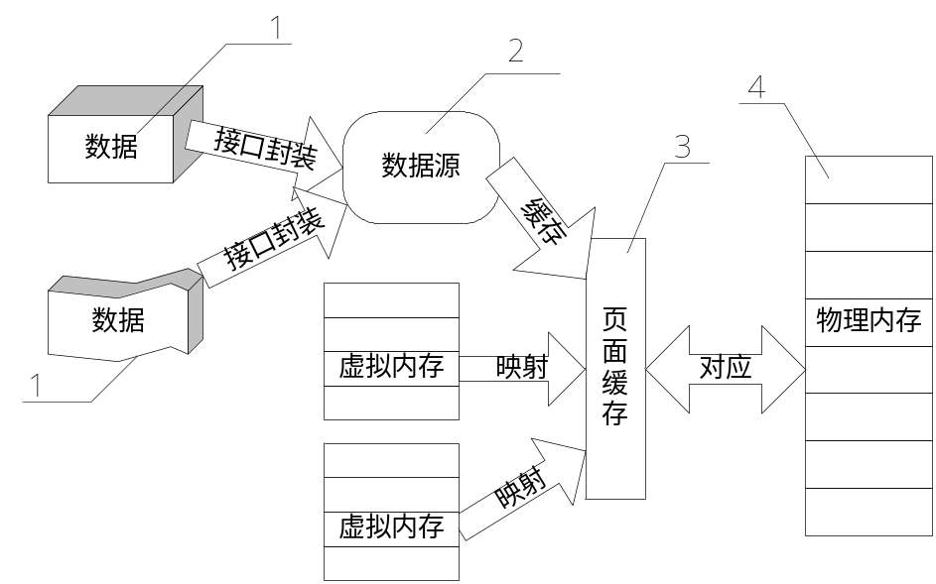

权 利 要 求 书

1、一种创建数据源的方法，其特征在于包括以下步骤：
读取数据（包？）中的报头信息，得知所述数据（包？）所具有的段的数量；
为每个所述段创建一个作为数据源的Section对象，并对该Section对象用数据接口进行封装形成数据源。
2、根据权利要求1所述的对数据进行接口封装形成数据源的方法，其特征在于所述数据为来自磁盘和/或网络或外部输入设备的文件或程序或数码流。
3、根据权利要求1所述的对数据进行接口封装形成数据源的方法，其特征在于所述段包括代码段和/或数据段。
4、一种基于权利要求1-3任一所述数据源的虚存处理方法，其特征在于当进程调用所述数据时，执行如下的操作：
步骤1、为所述数据分配虚拟内存空间，并把相应的虚拟内存空间与所述数据源对应；
步骤2、判断页面缓存里是否存在读取所需数据源的页面，若不存在，即为缺页，则执行步骤3；若存在，则执行步骤4；
步骤3、调用所述缺页的页面缓存空间对应的所述数据源的接口，根据传入的偏移参数读取所述数据的相应部分到所述页面缓存；
步骤4、读取所需数据源的页面；
步骤5、把所述页面中的所述数据源的缓存映射到所述进程的指定空间。
5、根据权利要求4所述的虚存处理方法，其特征在于所述步骤4与步骤5之间还增设有以下判断步骤：
步骤5a、判断所述映射是否为共享映射，如果不是，则复制一份所述数据源的副本到所述页面缓存中;如果是，则直接执行步骤5。

说 明 书

基于数据源的虚存处理方法

技术领域
本发明涉及一种基于数据源的虚存管理方法，尤其是一种将来自各方的数据进行接口封装从而形成数据源并依此对数据进行灵活、清晰的虚拟内存处理的方法。

背景技术
虚存处理即虚拟内存的处置管理过程，它是计算机操作系统中重要的组成部分，通常是由操作系统提供的管理虚拟内存到物理内存的映射等操作，其担负着对来自各种输入/输出设备的程序、文件等（通称为数据）的存储、调用管理工作，以便使CPU能够高效处理运行。
传统的针对数据的虚存管理方法主要是：
（以下请简要描述传统虚存管理过程，引出存在的缺陷或不足）

由上述可知，传统的虚存管理没有考虑到数据与存贮器的关系。由于数据可能来自不同的地方，如：内存、磁盘、网络等等，因此，传统虚存管理必须依据每种数据的来源，对其添加相应的读写等操作数据的代码，从而导致了虚存管理非常不灵活，并且不便于扩充，缺乏通用性。

发明内容
本发明的第一目的在于针对上述传统的虚存管理所存在的管理不灵活、不便于扩充、缺乏通用性的缺陷，而提供一种创建数据源的方法，该方法将数据进行接口封装而形成数据源，从而能够为虚存管理程序提供便捷的虚拟内存处理过程。
本发明的第二目的在于针对上述传统的虚存管理所存在的管理不灵活、不便于扩充、缺乏通用性的缺陷，而提供一种基于数据源的虚存处理方法，该方法通过数据源，能够非常方便地映射各种数据到虚存中，使得系统结构清晰，可以灵活扩展。
为实现上述第一目的，本发明采用的一种对数据进行接口封装形成数据源的方法，包括以下步骤：读取数据中的报头信息，得知数据所具有的段的数量；为每个所述段创建一个Section对象，并由Section类实现数据接口封装，而Section对象即为数据源。
数据源可以是一个文件、一个程序段或一段共享内存等。其中模块管理用到的Section对象和共享内存对象就是数据源对象。数据源可以表示任何数据来源。
为实现上述第二目的，本发明采用的一种基于数据源的虚存处理方法，该方法是当进程调用所述数据时，执行如下操作：
步骤1、为所述数据分配虚拟内存空间，并把相应的虚拟内存空间与所述数据源对应；
步骤2、判断页面缓存里是否存在读取所需数据源的页面，若不存在，即为缺页，则执行步骤3；若存在，则执行步骤4；
步骤3、调用所述缺页的页面缓存空间对应的所述数据源的接口，根据传入的偏移参数读取所述数据的相应部分到所述页面缓存；
步骤4、读取所需数据源的页面；
步骤5、把所述页面中的所述数据源的缓存映射到所述进程的指定空间。
由上述技术方案可知，本发明通过对数据进行接口封装形成数据源，并由虚存管理程序针对数据源完成相应的由缓存页面到物理内存的映射，从而克服了传统的虚存管理所存在的管理不灵活、不便于扩充、缺乏通用性的缺陷。
以下，通过具体实施方式多本发明做进一步详细描述。

附图说明
图1为本发明的虚存管理结构示意图；
图2为本发明的一个具体实施例的虚存管理流程图。

具体实施方式
本发明的基本原理是对于来自任何地方的数据首先进行数据接口封装，从而形成数据源，当任何一个程序的进程在调用数据时，虚存管理程序可以不用关心如何操作数据的读写等问题，而通过数据源将数据装载到虚存并映射到物理内存，其过程模型如图1所示。
首先，读取数据1中的报头信息，得知数据1所具有的段的数量；
然后，为每个段创建一个Section对象，并由Section类实现数据接口封装，而Section对象即为数据源2。
数据1可以是来自磁盘或网络或其他外部输入设备的文件或程序或数码流或任意数据来源。数据1中的段包括了代码段或数据段等，由此而形成的数据源2就代表了代码段或数据段。
数据源2对象包含页面缓存3（PageContainer），对数据源2起到缓存的作用。页面缓存3其实对应了一组物理页面，最终由AS把页面缓存3与进程的虚拟地址建立映射关系。当被映射到多个进程的地址空间中时，就实现了数据源2的共享。
每个数据源2可实现两个接口封装。一个用于获取指定偏移的物理页，另一个用于更新数据源。
第一个接口封装GetPage是通过给定的偏移获取物理页。如果还没缓存该页，则从数据源中读取并缓存到物理内存4中。
第二个接口封装Flush用于更新数据源。由于用物理内存4缓存数据源2，因此，当用户对缓存进行修改后，需要把修改的内容反映到数据源2上时，可以调用该接口。
以下，通过一个模块装载器（Loader）装载动态链接库（DLL）文件到内存中的具体实施例描述基于数据源的虚存管理的操作步骤，参见附图2。
步骤201、通过读取DLL文件中的PE头信息，得知该DLL文件有多少个段（如代码段、数据段等）。
步骤202、为每个段创建一个Section对象，Section类实现了数据源的接口。也就是说，Section对象就是数据源，分别代表了代码段、数据段等。
步骤203、由虚存管理程序为该DLL数据分配一段虚存空间，并把相应的内存段与所述数据源对应。
步骤204、当程序跳到DLL的入口函数准备执行时，先尝试读取代码段的代码，判断页面缓存里是否存在所需数据源的页面，若未把文件装载到内存而导致缺页，为不存在，则执行步骤205（缺页是指要访问的虚存页面没有对应物理内存页面，缺页内存段可以是代码段，也可以是数据段。）；若存在，则执行步骤206。
步骤205、虚存管理程序调用缺页内存段对应的所述数据源的接口GetPage，GetPage根据传入的偏移参数从磁盘读取DLL文件数据的相应部分到所述页面缓存（实际上是物理内存）中，虚存管理程序把发生缺页的虚存页面映射到GetPage返回的物理内存页面。程序就可正常执行下去了。这样，下次GetPage要同样页面时就可以直接返回页面缓存的页面，而不需要从磁盘中读取了。如果程序需要读写数据段时，又发生缺页，同样通过调用数据段Section对象的GetPage方法得到物理页面
步骤206、所需数据源的页面。
步骤207、判断所述映射是否为共享映射，如果不是，则执行步骤208，然后执行步骤209;如果是，则直接执行步骤209。
步骤208、复制一份数据源的副本到页面缓存中。
步骤209、把所述页面缓存中的数据源的缓存映射到所述进程的指定空间。
在上述步骤207至步骤209中，由于内存段有两种映射方式：私有映射和共享映射。通常，数据段是私有映射的方式。如果是私有映射（如模块的Data段），则拷贝一份物理缓存的副本（每个进程有自己的数据段副本），再把副本映射到本进程空间；如果是共享映射（如模块的Text段），则直接把缓存映射到本进程空间。
基于数据源的虚存管理通过把数据封装成统一的数据源接口，虚存管理可以不用关心如何操作数据的读写等，又可以把各种数据通过接口装载到虚存并映射到物理内存中。对于任意数据源，虚存管理都可通过数据源接口访问，而无须修改任何关于虚存管理的代码。
最后所应说明的是：以上实施例仅用以说明而非限制本发明的技术方案，尽管参照上述实施例对本发明进行了详细说明，本领域的普通技术人员应当理解：依然可以对本发明进行修改或者等同替换，而不脱离本发明的精神和范围的任何修改或局部替换，其均应涵盖在本发明的权利要求范围当中。

说 明 书 附 图

图1

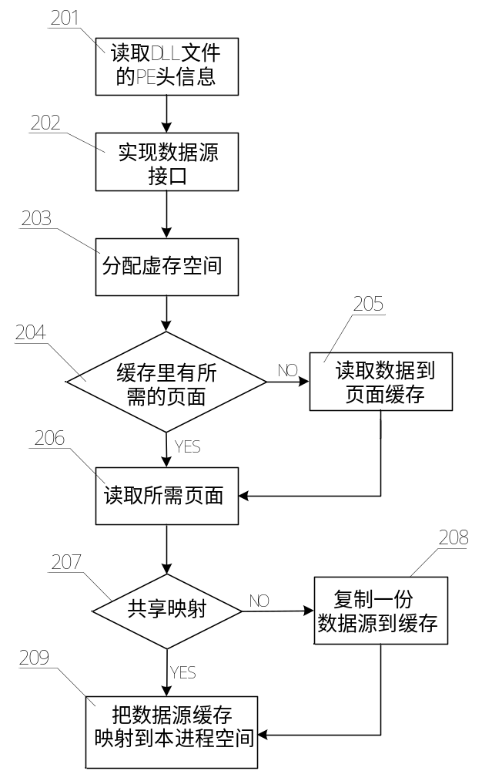

图2

